УЧЕБНО-МЕТОДИЧЕСКИЕ МАТЕРИАЛЫ ДЛЯ
ОРГАНИЗАЦИИ ДИСТАНЦИОННОГО ОБУЧЕНИЯ

1 | Факультет | ФДКТ
2 | Направление подготовки | 51.03.04. Музеология и охрана объектов культурного и природного наследия
3 | Наименование дисциплины | Всеобщая история
4 | Курс(ы) обучения | второй
 | ФИО преподавателя | Тищенко Е.В.
 | Способ обратной связи с педагогом | – электронная почта  tishenko_ev65@mail.ru
5 | Дополнительные материалы (файлы, ссылки на ресурсы и т.п.)
6 | Срок предоставления выполненного задания | – Конкретные даты указаны в заданиях

Инструкция для студентов по выполнению задания
Все задания должны быть выполнены в полном объеме в соответствии с требованиями и в указанный срок (см. таблицу). В случае затруднения при выполнении задания Вы можете обратиться к преподавателю за консультацией, используя тот способ связи, который указан в таблице.

Задания для 1 курса (902 группа). Выполнить к 30 марта и прислать.

Задание № 1.

- Найдите ошибки в историческом источнике. Результат внесите в таблицу.
Во имя любви к истине и стремления разъяснить ее, нижеследующее будет предложено на обсуждение в Виттенберге под председательством достопочтенного отца Жана Кальвина, магистра свободных искусств и святого богословия, а также ординарного профессора в этом городе. Посему он просит, дабы те, которые не могут присутствовать и лично вступить с нами в дискуссию, сделали это ввиду отсутствия, письменно. Во имя Господа нашего Иисуса Христа. Аминь.
5. Король не хочет и не может прощать какие-либо наказания, кроме тех, что он наложил либо своей властью, либо по церковному праву.
6. Король не имеет власти отпустить ни одного греха, не объявляя и не подтверждая отпущение именем Господа; кроме того, он дает отпущение только в определенных ему случаях. Если он пренебрегает этим, то грех пребывает и далее.
21. Поэтому ошибаются те проповедники рескриптов, которые объявляют, что посредством папских рескриптов человек избавляется от всякого наказания и спасается.

Ошибка в тексте | Правильный ответ

2. Анализ фрагмента исторического источника
Прочтите отрывок из исторического источника и кратко ответьте на вопрос.
В чем причины сокращения трикотажной промышленности в Орлеане и ее успешного развития в сельской местности?

«В докладной записке чиновника описывается состояние трикотажной промышленности в Орлеанском округе (Франция) в 1787-89 гг.
«В период от 1750 г. среднее число работающих станков (в Орлеане), сведенное теперь к 400, доходило по меньшей мере до 12000. Эта отрасль промышленности сократилась на 2/3. В данное время 45 скупщиков заказывают ежегодно в сельской местности на 2100 тыс. ливров вязаных изделий того же сорта, что выделываются в Орлеане на станках…. На этих купцов работает по меньшей мере 12 тыс. человек...»

2. Прочтите отрывок из исторического источника и кратко ответьте на вопрос. Определите, какие признаки кризисов перепроизводства проявились в этих фактах. Какая связь между этими признаками?
Газетные сообщения о состоянии экономики Англии в 1825-26 гг.:
а) «За год разорилось 3500 фирм - в 2,5 раза больше, чем в предыдущем; 80 банков потерпели крах».
б) «В двух графствах цена на чугун понижена на 10 шиллингов с тонны. Потушено 17 доменных печей. Многие шахты работают всего три дня в неделю, а другие совсем закрыты».
в) «Потребление угля сократилось наполовину… Шахтерам объявлено о снижении ставок».
г) «Положение бедняков во всем х/б районе самое плачевное, число безработных больше, чем когда-либо, но и те, кто немного работает, живет в величайшей нужде».

3. Рассмотрите карту и выполните задание. Назовите наиболее крупные центры промышленного переворота в Англии. В чем заключалась его специфика?
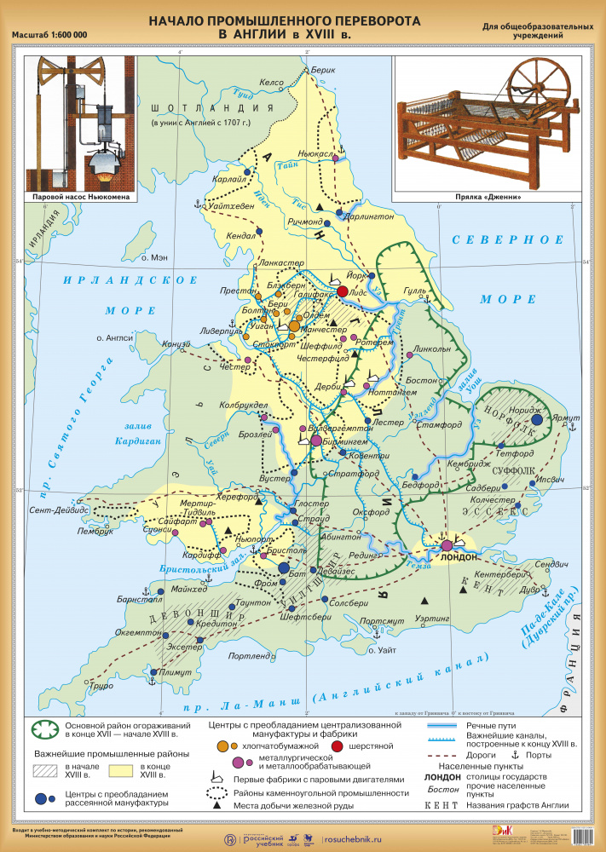

Рассмотрите схему и ответьте на предложенные вопросы.

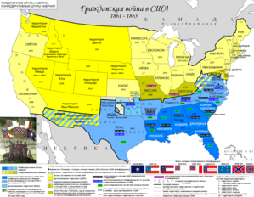

- Напишите название мест наиболее крупных сражений.
- Напишите название столицы Южной конфедерации.
- Какая военная операция стала финальной точкой войны.
- Почему раскол США произошел именной по 32 параллели.

4. Прочтите фрагмент труда Роосбрека Р. «Вильгельм Оранский. Мятежный принц». Согласны ли Вы с мнением автора. Свой ответ обоснуйте.
«Когда 10 июля принц после обеда и беседы с английским полковником Роджером Уильямом направлялся в свой кабинет, то был застрелен Балтазаром Жераром, поджидавшим его на лестнице. Тяжело раненный тремя пулями принц упал на руки своего дворецкого и через несколько минут скончался.
Последние слова Оранского, произнесенные по-французски: «Господи, спаси мою душу! Господи, спаси бедный народ!» — естественны для человека, вся жизнь которого была борьбой за освобождение народа!
Отец отечества!
С этим почетным титулом принц вошел в историю не только временной Республики Объединенных провинций, но вообще и в историю нидерландского народного сообщества. Его сторонники стали свидетелями, как это сообщество в духе Генералитета после смерти принца распалось, и разделение, к сожалению, сохранилась, исключая небольшой перерыв (1815–1830 гг.).
Человек, который признал и отстаивал Генералитет и руководил нидерландским народом в его борьбе за свободу, защищал и воодушевлял его, заплатил за все непомерную плату. Неизвестный поэт (возможно, Марникс Сент-Альдегонде) посвятил принцу героическую песнь, родившуюся в 1572 г. в разгар жестоких сражений. О многом говорит то, что песнь «Вильгельм Нассау» с течением лет превратилась в национальный гимн Нидерландов.
Государство Нидерланды, республика или монархия, никогда больше не стало политическим сообществом, которое задумал и определил своей целью принц. Провинция Брабант, где он как первый дворянин хотел сыграть выдающуюся роль своих предков, позже отделилась от свободного нидерландского сообщества и часто даже порабощалась кальвинистскими победителями. По сути дела, в начале существования республики правящим сословиям, регентам, штатам и штатгальтерам, сыновьям и внукам принца было чуждо общее понятие толерантности, которую принц предполагал и хотел добиться. Религиозная свобода, подходящая кальвинистским победителям, означала несвободу для католического большинства жителей. Этот прискорбный факт показывает, насколько новым для того времени был «дух терпимости» Оранского».

Задание № 2.
Выполнить к 6 апреля и прислать.

1. Найдите ошибки в историческом источнике. Результат внесите в таблицу.

«От Штеттина на Балтике до Триеста в Aдриатике, железный занавес протянулся поперек континента. По ту сторону воображаемой линии все столицы древних государств Центральной и Восточной Европы. Краков, Берлин, Данциг, Вена, Будапешт, Белград, Бухарест и София, все эти известные города и поселения вокруг них находятся в том, что я должен называть Советской сферой, и все подчинено, в той или иной форме, не только Советскому влиянию, но очень сильному и, во многих случаях, чрезвычайно сильному контролю Москвы. Только Афины — Греция с бессмертной красотой — является свободной в выборе будущего под британским, испанским и французским наблюдением. Контролируемое русскими польское правительство было поощрено делать большие и неправомерные нападки на Германию, и массовые изгнания миллионов немцев в масштабе, печальном и невообразимом, теперь имеют место. Коммунистические партии, которые были очень небольшие во всех восточных государствах Европы, дорвались до власти повсюду и получили неограниченный тоталитарный контроль. Полицейские правительства преобладают в почти каждом случае, и пока, кроме Чехословакии, нигде нет никакой подлинной демократии. Если теперь Советское правительство попытается отдельно создать прокоммунистическую Австрию в их зоне, это причинит новые серьезные трудности в Британской и Американской зонах…»

Ошибка в тексте | Правильный ответ

2. Прочтите отрывок из исторического источника и кратко ответьте на вопрос.
Какой исторический опыт имел ввиду Бисмарк, когда в одном из писем молодому кронпринцу, будущему германскому императору Вильгельму II, он внушал …?

…что о нападении на Россию «...можно было бы спорить в том случае, если бы такая война действительно могла привести к тому, что Россия была бы разгромлена. Но подобный результат даже и после самых блестящих побед лежит вне всякого вероятия. Не надейтесь, что единожды воспользовавшись слабостью России, вы будете получать дивиденды вечно. Русские всегда приходят за своими деньгами. И когда они придут – не надейтесь на подписанные вами иезуитские соглашения, якобы вас опрадывающие. Они не стоят той бумаги, на которой написаны. Поэтому с русскими стоит или играть честно, или вообще не играть.
Даже самый благоприятный исход войны никогда не приведёт к разложению основной силы России. Русские, даже если их расчленить международными трактатами, так же быстро вновь соединятся друг с другом, как частицы разрезанного кусочка ртути. Это – неразрушимое государство русской нации, сильное своим климатом, своими пространствами и ограниченностью потребностей».

3. Прочтите отрывок из исторического источника и кратко ответьте на вопросы.
1. Характеристика какого исторического периода дается в отрывке?
2. Какие предпосылки способствовали данной исторической эпохе?

«Противные ветры, полнейшая неприветливость берегов Сахары, страхи, рождавшиеся сами собой или распространяемые португальцами, чтобы скрыть тайну своих плаваний, трудности финансирования экспедиций, малая их популярность — все задерживало обследование нескончаемого побережья Черного континента, которое проходило в замедленном темпе: мыс Бохадор в 1416 г., Зеленый мыс — в 1445 г., пересечение Экватора — в 1471 г., открытие устья Конго — в 1482 г. Но восшествие на престол Жуана II (1481–1495), короля, страстно интересовавшегося морскими экспедициями, но- 123 вого Мореплавателя, ускорило это движение к концу XV в.: в 1487 г. Бартоломеу Диаш достиг южной оконечности Африки; он ее окрестил мысом Бурь, король же дал ей название мыса Доброй Надежды».

4. Работа с научно-популярным текстом.
Прочтите фрагмент статьи Кирилла Соловьева: «Атлас» революции и «правила игры» в политике», согласны ли Вы с мнением автора. Свой ответ обоснуйте.

«Со времён Великой французской революции и осмысления её Токвилем, стало понятно, что революции происходят вовсе не тогда, когда положение в обществе постоянно ухудшается, а тогда, когда за временным подъёмом следует спад, по контрасту особо болезненно воспринимающийся современниками. Эта закономерность в применении к России требует более глубоких, предметных исследований. В этом направлении и работает осмысление революционной эпохи – через статистическое обоснование закономерностей вхождения общества в неё. По поводу же собственно политической истории Революции – надо отметить продуктивность интереса к таким темам, как изменение политической культуры общества, перемены «правил игры» в политике, трансформация политических институтов…»

5. Прочтите фрагмент труда Согрина В.В. «Политическая история США. XVII - XX вв.;», согласны ли Вы с мнением автора. Свой ответ обоснуйте.

«Американские исследователи разделились на две основные группы: первая доказывала, что североамериканское общество колониального периода воплощало и пестовало демократию; вторая же пришла к выводу, что Северная Америка в колониальный период в лучшем случае была «преддемократическим» обществом.
Во второй половине XX в. главным аргументом первой группы стало положение о широком распространении в Северной Америке колониального периода избирательного права (голосовать, по ее оценкам, могли не менее 80% взрослых белых мужчин). Вторая группа историков, обосновывая более скромную цифру североамериканского электората, доказывает также, что сами политические механизмы, процессы и культура колониального периода не могут быть признаны демократическими.
В исторических дискуссиях о колониальной демократии неизменно присутствует фактор зависимости Северной Америки от английского влияния: уменьшение или преодоление такого влияния имело непосредственное отношение к развитию политической демократии. Никто при этом не отрицает, что в колониальный период в европейском наследии Северной Америки доминирующим, а то и всепоглощающим было именно английское влияние. Очень ярко это проявилось в политической истории Северной Америки, которая в ряде существенных отношений следовала по стопам английских политических перипетий».

Задание № 3.
Выполнить к 14 апреля и прислать.

1. Прочтите отрывок из исторического источника и кратко ответьте на вопросы.
1. Характеристика какого исторического периода дается в отрывке?
2. Какие предпосылки способствовали данному договору?
3. Последствия подписания данного договора?

Статья I Россия, с одной стороны, и Германия, Австро-Венгрия, Болгария и Турция — с другой, объявляют, что состояние войны между ними прекращено. Они решили впредь жить между собой в мире и дружбе.
Статья II Договаривающиеся стороны будут воздерживаться от всякой агитации или пропаганды против правительства или государственных и военных установлений другой стороны. Поскольку это обязательство касается России, оно распространяется и на области, занятые державами Четверного союза.
Статья III Области, лежащие к западу от установленной договаривающимися сторонами линии и принадлежавшие раньше России, не будут более находиться под ее верховной властью: установленная линия обозначена на приложенной карте , являющейся существенной составной частью настоящего мирного договора. Точное определение этой линии будет выработано русско-германской комиссией. Для означенных областей из их прежней принадлежности к России не будет вытекать никаких обязательств по отношению к России. Россия отказывается от всякого вмешательства во внутренние дела этих областей. Германия и Австро-Венгрия намереваются определить будущую судьбу этих областей по снесении с их населением.
Статья IV Германия готова, как только будет заключен всеобщий мир и проведена полностью русская демобилизация, очистить территорию, лежащую восточнее указанной в абзаце 1 статьи III линии, поскольку статья VI не постановляет иного. Россия сделает все от нее зависящее, чтобы обеспечить скорейшее очищение провинций Восточной Анатолии и их упорядоченное возвращение Турции. Округа Ардагана, Карса и Батума также незамедлительно очищаются от русских войск. Россия не будет вмешиваться в новую организацию государственно-правовых и международноправовых отношений этих округов, а предоставит населению этих округов установить новый строй в согласии с соседними государствами, в особенности с Турцией.
Статья V Россия незамедлительно произведет полную демобилизацию своей армии, включая и войсковые части, вновь сформированные теперешним правительством.
Статья VI Россия обязывается немедленно заключить мир с Украинской Народной Республикой и признать мирный договор между этим государством и державами Четверного союза. Территория Украины незамедлительно очищается от русских войск и русской Красной гвардии. Россия прекращает всякую агитацию или пропаганду против правительства или общественных учреждений Украинской Народной Республики. Эстляндия и Лифляндия также незамедлительно очищаются от русских войск и русской Красной гвардии. Восточная граница Эстляндии проходит в общем по реке Нарве. Восточная граница Лифляндии проходит в общем через озеро Чудское и Псковское озеро до его юго-западного угла, потом через Любанское озеро в направлении к Ливенгофу на Западной Двине. Эстляндия и Лифляндия будут заняты германской полицейской властью до тех пор, пока общественная безопасность не будет там обеспечена собственными учреждениями страны. Финляндия и Аландские острова также будут немедленно очищены от русских войск и русской Красной гвардии, а финские порты — от русского флота и русских военно-морских сил.
Статья IX Договаривающиеся стороны взаимно отказываются от возмещения своих военных расходов, т. е. государственных издержек на ведение войны, равно как и от возмещения военных убытков, т. е. тех убытков, которые были причинены им и их гражданам в зоне военных действий военными мероприятиями, в том числе и всеми произведенными во вражеской стране реквизициями.
Статья X Дипломатические и консульские сношения между договаривающимися сторонами возобновляются немедленно после ратификации мирного договора.
Статья XIV Настоящий мирный договор будет ратифицирован мирный договор вступает в силу с момента его ратификации.

2. Прочтите отрывок из произведения и кратко ответьте на вопросы.
1. Характеристика какого исторического периода дается в отрывке?
2. Какие предпосылки способствовали данным событиям?
3. Последствия?

Джон Стейнбек «Гроздья гнева» (извлечение)
В будущем году этот маленький фруктовый сад сольется с большим участком, потому что его хозяина задушат долги. Этот виноградник перейдет в собственность банка. Сейчас могут уцелеть только крупные собственники, потому что у них есть консервные заводы. А четыре груши, очищенные и разрезанные на половинки, сваренные и законсервированные, по-прежнему стоят пятнадцать центов. Консервированные груши не портятся. Они лежат годами. Запахом тления тянет по всему штату, и в этом сладковатом запахе — горе земли. Люди, умеющие прививать деревья, умеющие селекционировать, выводить всхожие и крупные семена, не знают, что надо сделать, чтобы голодные могли есть взращенное ими. Люди, создавшие новые плоды, не могут создать строй, при котором эти плоды нашли бы потребителя. И поражение нависает над штатом, как тяжкое горе. То, над чем трудились корни виноградных лоз и деревьев, надо уничтожать, чтобы цены не падали,— и это грустнее и горше всего. Апельсины целыми вагонами ссыпают на землю. Люди едут за несколько миль, чтобы подобрать выброшенные фрукты, но это совершенно недопустимо! Кто же будет платить за апельсины по двадцать центов дюжина, если можно съездить за город и получить их даром? И апельсинные горы заливают керосином из шланга, а те, кто это делает, ненавидят самих себя за такое преступление, ненавидят людей, которые приезжают подбирать фрукты. Миллионы голодных нуждаются во фруктах, а золотистые горы поливают керосином. И над страной встает запах гниения. Жгите кофе в пароходных топках. Жгите кукурузу вместо дров — она горит жарко. Сбрасывайте картофель в реки и ставьте охрану вдоль берега, не то голодные все выловят. Режьте свиней и зарывайте туши в землю, и пусть земля пропитается гнилью. Это преступление, которому нет имени. Это горе, которое не измерить никакими слезами. Это поражение, которое повергает в прах все наши успехи. Плодородная земля, прямые ряды деревьев, крепкие стволы и сочные фрукты. А дети, умирающие от пеллагры, должны умереть, потому что апельсины не приносят прибыли. И следователи должны выдавать справки: смерть в результате недоедания, потому что пища должна гнить, потому что ее гноят намеренно. Люди приходят с сетями вылавливать картофель из реки, но охрана гонит их прочь; они приезжают в дребезжащих автомобилях за выброшенными апельсинами, но керосин уже сделал свое дело. И они стоят в оцепенении и смотрят на проплывающий мимо картофель, слышат визг свиней, которых режут и засыпают известью в канавах, смотрят на апельсинные горы, по которым съезжают вниз оползни зловонной жижи; и в глазах людей поражение; в глазах голодных зреет гнев. В душах людей наливаются и зреют гроздья гнева — тяжелые гроздья, и дозревать им теперь уже недолго.

3. Прочтите отрывок из исторического источника и кратко ответьте на вопросы.
1. Характеристика какого исторического периода дается в отрывке?
2. Какие предпосылки способствовали данному договору?
3. Последствия подписания данного договора?
Атлантическая хартия (извлечение)
США и Великобритания не стремятся к территориальным или другим приобретениям. Они не согласятся ни на какие территориальные изменения, не находящиеся в согласии со свободно выраженным желанием заинтересованных народов. Они уважают право всех народов избирать себе форму правления, при которой они хотели бы жить; они стремятся к восстановлению суверенных прав и самоуправления тех народов, которые были лишены этого насильственным путем. Соблюдая должным образом свои существующие обязательства, они не будут стремиться обеспечить такое положение, при котором все страны — великие или малые, победители или побежденные — имели бы доступ на равных основаниях к торговле и к мировым сырьевым источникам, необходимым для экономического процветания этих стран. Они стремятся добиться полного сотрудничества между всеми странами в экономической области с целью обеспечить для всех более высокий уровень жизни, экономическое развитие и социальное обеспечение. После окончательного уничтожения нацистской тирании они надеются на установление мира, который даст возможность всем странам жить в безопасности на своей территории, а также обеспечить такое положение, при котором все люди во всех странах могли бы жить всю свою жизнь, не зная ни страха, ни нужды. Такой мир должен представить всем возможность свободно, без всяких препятствий плавать по морям и океанам. Они считают, что все государства мира должны отказаться от применения силы, поскольку никакой будущий мир не может быть сохранен, если государства, которые угрожают или могут угрожать агрессией за пределами своих границ, будут продолжать пользоваться сухопутными, морскими и воздушными вооружениями. Черчилль и Рузвельт считают, что впредь до установления более широкой и надежной системы всеобщей безопасности такие страны должны быть разоружены. Англия и США будут также помогать и поощрять все другие осуществимые мероприятия, которые облегчат миролюбивым народам избавление от бремени вооружения.

4. Закон о Ленд-лизе (извлечение)
Раздел III (а). Независимо от положений, могущих содержаться в каком-либо другом законе, президент может, когда он сочтет это необходимым, в интересах национальной обороны уполномочивать военного министра, министра военно-морского флота или главу любого другого министерства или правительственного учреждения.
(I) В пределах выделенных для этой цели средств и утверждаемых время от времени конгрессом контрактов производить в находящихся в их владении арсеналах, на заводах и верфях или иным способом выделять военное снаряжение для правительства той или иной страны, защита которой, по мнению президента, является жизненно необходимой для обороны Соединенных Штатов.
Ленд-лиз в цифрах - приведите фактические данные.
Общий объем поставок в СССР по ленд-лизу _______________________________________
Четверть всех грузов составило продовольствие.
Некоторые грузы, поставленные СССР по ленд-лизу в 1941–1945 гг.:
Из Великобритании: _________________________________________________________
Из Канады: ___________________________________________________________________
Из США: _____________________________________________________________________

